「災後依親.移居家庭關懷」計劃書
泰武教會少年暑期夏令營活動成果

壹、指導單位：臺灣基督長老教會 莫拉克重建關懷中心
貳、主辦單位：台灣基督長老教會排灣中會重建站
參、實施目的：
一、協助依親家庭之教會關懷之介入，有固定敬拜場所來提升心靈層面滿足。
二、學期中以安置兒童課輔並訪視依親於潮州鎮等移居家庭，透過服務可以提供移居之
災區青少年及家庭關懷，達成直接及間接服務。
三、暑期中以夏季學校之團體工作、營隊活動，提升文化性災後部落狀況、與部落產業
之瞭解。
肆、實施日期：
一、與其它教會辦理青少年聯誼及觀摩：2010/7月15日-8月15日（實習生實習階段）；
一個月。
二、夏令營活動：2010/8月6日~2010/8月8日；三天。
伍、活動地點：潮州忠誠營區、潮州福音站、泰武村教會、 泰武村莊
陸、活動對象：移居潮州之國中生、青少年。
柒、參與人數：學生16人，協力人員及講師8人。
捌、使用經費：
項 目 | 經 費 明 細 | 合 計 | 備註
講師費 | 1.外聘講師2名 1600*3小時＝4,800元  2.輔導員活動協力人員（含置餐員）2,700元 | 7,500元
交通運輸費 | - 活動接駁車及聯誼交通車等運輸工具。  - 輔導及接駁人力。 | 5,520元
膳食費 | 活動置餐之食材、原住民傳統美食的材料。 | 7,720元
文具費 | 影印活動手冊、文具等費用 | 4,121元
雜支 | 保險費 | 0元
合 計 |  | 24,861元

玖、活動評估
一、參與人員：1.人數：16人。 2.協力人員6人。
二、參加對象：
青少年是本次活動裡的主要對象，但是，執行之後發現，對象是青少年但是教會的幹部及婦女有參與並投入，共識和凝聚力附加價值，此次活動可以看見是教會整體的活動，也是長執幹部及婦女等直接找到服事的缺口，關懷的青少年的事工，由此可知，泰武教會對於青少年的關心，缺乏專門之輔導員，一直很難有正式的團契。
三、活動方式：
1.內容：座談會、專題演講戶外教學、詩歌練唱、戶外教學、原住民食物教學回覆示教、母語教學練唱、烤肉活動。
2.執行後青少年團契提升了參與中會性活動的行動力，這是本站挹注實習生及活動方案最大的回饋。
四、活動內容與執行時間：
起 訖 時 間 | 活 動（課 程）內 容 | 主持人（主講人）職稱姓名
【8月 6日】  18：30－19：00  19：00－20：00  20：00－22：00  22：00 | 地點：潮州忠誠  報到集合  說明活動內容及上課（福音章節）  練唱詩歌、點心時間  散會附歸、感謝平安禱告 | 講師：雷秀蘭、蘇秀英  暑期實習生：王裕銘老師  執事：雷秀蘭  王裕銘老師
【8月 7日】  8：00－9：00  9：00－10：00  10：00－11：30  11：30－12：30  12：30－13：30 | 地點：泰武村  長老教會練唱及PP簡報整理  泰武村八八水災PP簡報及討論遷村過程及未來教會青少年成長計畫目標  中場休息  戶外教學原住民食材植物介紹  大頭目家中介紹貴族世襲制度文化認識 用餐及午休時間 | 講師：雷秀蘭執事  同上  講師：蔡清山老師  暑期實習生：王裕銘老師  餐點準備：婦女會兩名
13：30－15：30  15：30－16：00  15：30－17：00  17：00－19：00  19：30－22：00  22：00 | 原住民美食教學青少年親手做食物回覆示教  母語教學練唱  用餐（享用原住民食物吉那富、小米年糕）  路程（泰武至潮州）  潮州忠誠烤肉活動  散會附歸、感謝平安禱告 | 長老：蔡青山  婦女會兩名示範吉那富、小米年糕）  餐點準備：婦女會兩名  神學院：王裕銘老師  餐點準備：婦女會兩名  執事：蘇秀英、古玉美  曾星潤、王裕銘老師
8月8日  8：00－9：00  9：00－10：00  10：00－12：00 | 啟程地點：潮州  載青少年【雷正輝、雷秀蘭、曾星潤、】  主日禮拜【略】  青少年獻詩分發父親節禮物  青少年成果報告PP簡報 | 牧師：賴光雄  執事：雷秀蘭
五、執行效益：
（一）方案目的
1.協助依親家庭之教會關懷之介入，有固定敬拜場所來提升心靈層面的滿足。
2.學期中以安置兒童課輔並訪視依親於潮州鎮等移居家庭，透過服務可以提供移居之災區青少年及家庭關懷，達成直接及間接服務。
3.暑期中以夏季學校之團體工作、營隊活動，提升文化性災後部落狀況、與部落產業之瞭解。
（二）方案目標與投入資源單位：
方案 | 成果目標 | 執行說明 | 執行力
家訪電訪關懷服務 | 1.電話訪視災區國中學生20人，每服務對象家庭訪問或電訪至少1次。  2. 每週電話訪問服務對象至少1次。 | 1.關懷對象16人  2.活動期間投入幹部8名 | 96％
青少年夏令營 | 1.生命教育/品格營隊/藝術文化營辦理三天。  2.成立青年團契。 | 由實習生實習期間完成 | 100％
團體工作--研習會 | 辦理五次團體，以青年對話、座談會方式、詩歌…勉勵與專題為主要內容。 | 暑期1次疃體  提升暑期結束參與中會青少年培訓活動 | 100％
六、活動參與出席名冊：
協力人員：雷正輝、蘇秀英、古玉美、曾星潤、王裕銘、遊啟輝
姓名 | 姓名 | 姓名 | 姓名
羅崴 | 蔡漢文 | 蔡孟涵
羅祖兒 | 蔡惠雯 | 陳子琛
雷瑞瑀 | 蔡漢文 | 鍾子堅
遊瑞琪 | 蔡皓文 | 雷昊恩
遊雷欣 | 張子傑
陸皓青 | 張皓偉
七、活動相片
活動名稱：青少年暑期夏令營活動
時間/課程內容 | 相片紀錄 | 地點
99 年 8月 6日  第一天團體活動唸福音卡片 | 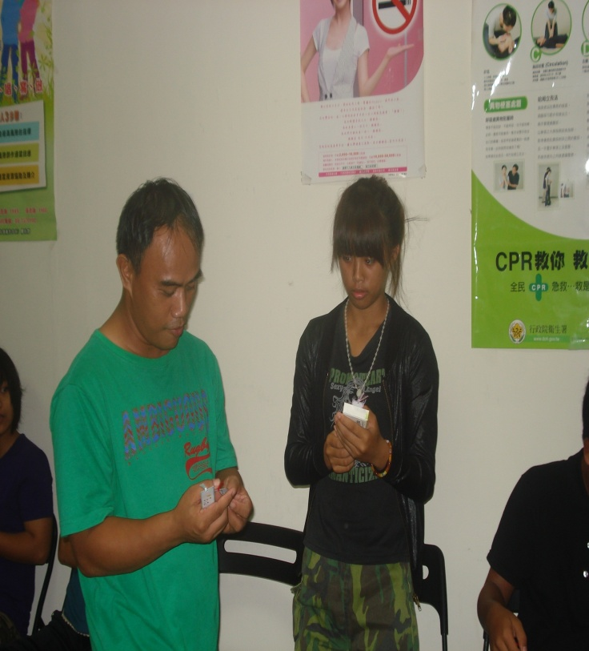 | 潮州忠誠營區
99 年 8月 6日  第一天戶外教學原住民食材植物介紹  部落產業果園  未成熟之愛玉果實 | 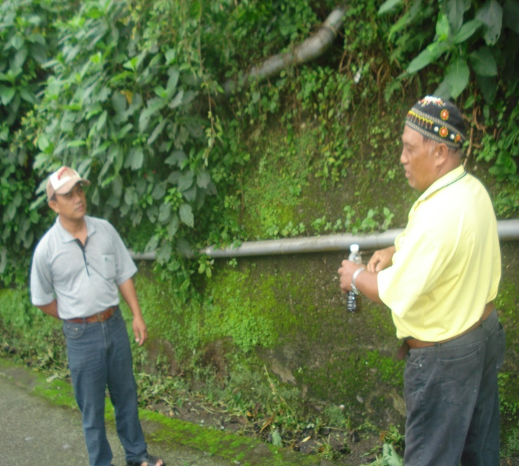 | 泰武部落  生態資源路線
99 年 8月 6日  第一天戶外教學原住民食材植物介紹  部落產業果園  未成熟之愛玉果實 | 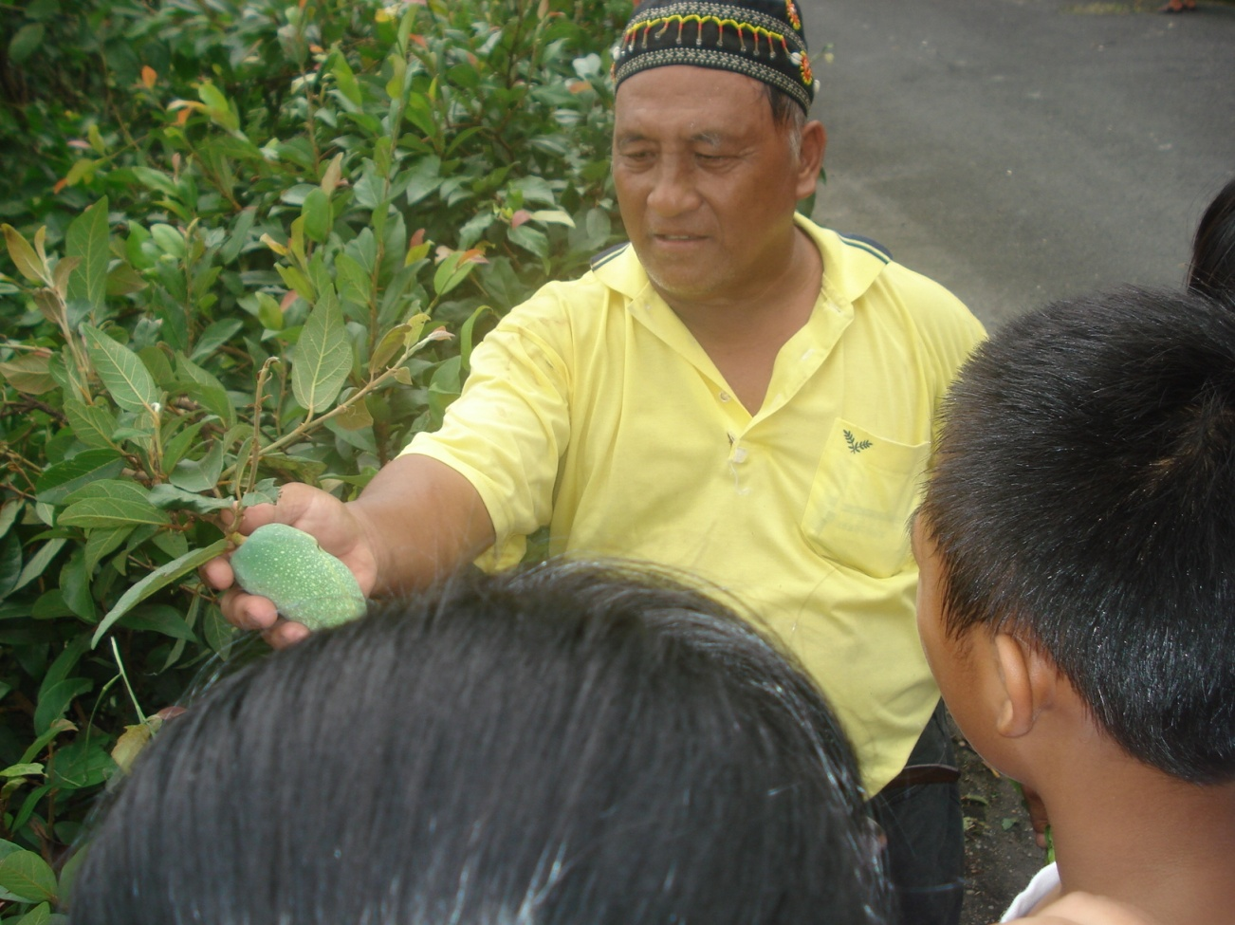 | 泰武部落  生態資源路線
大頭目家中介紹貴族世襲制度文化認識 | 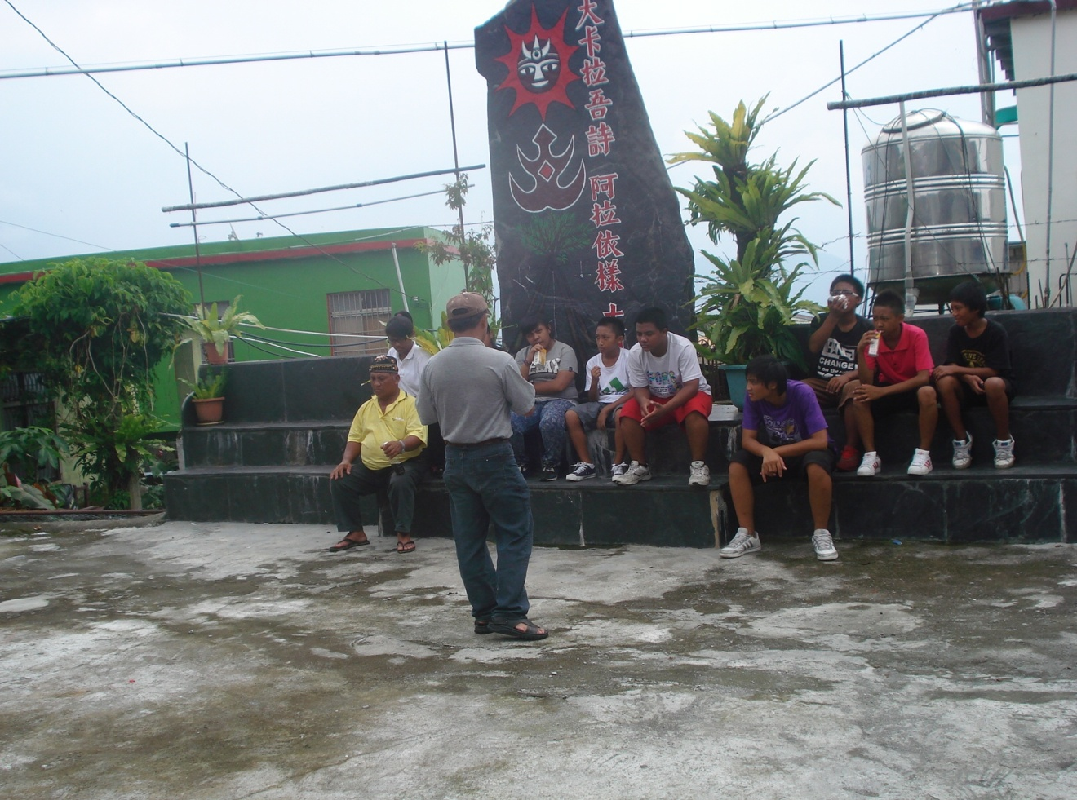 | 貴族的家--  庭院廣場
原住民美食  Avai | 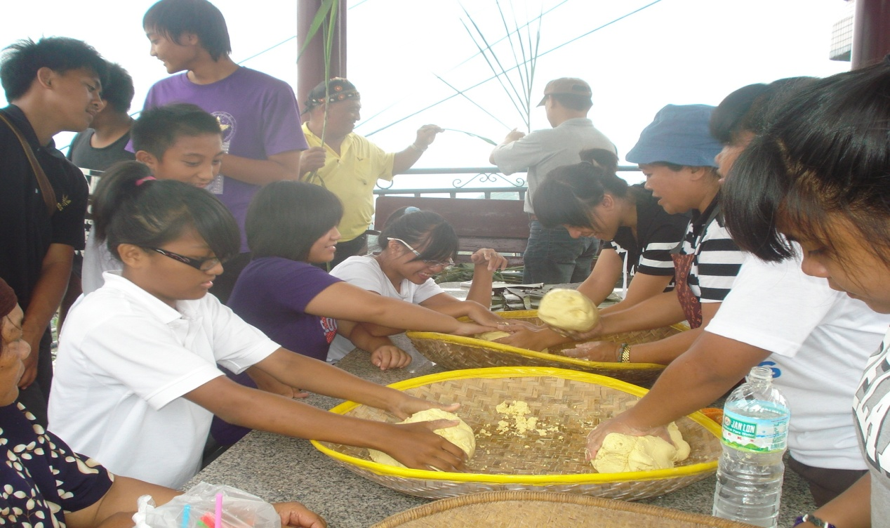 | 泰武部落  教會的涼亭
原住民美食  Avai | 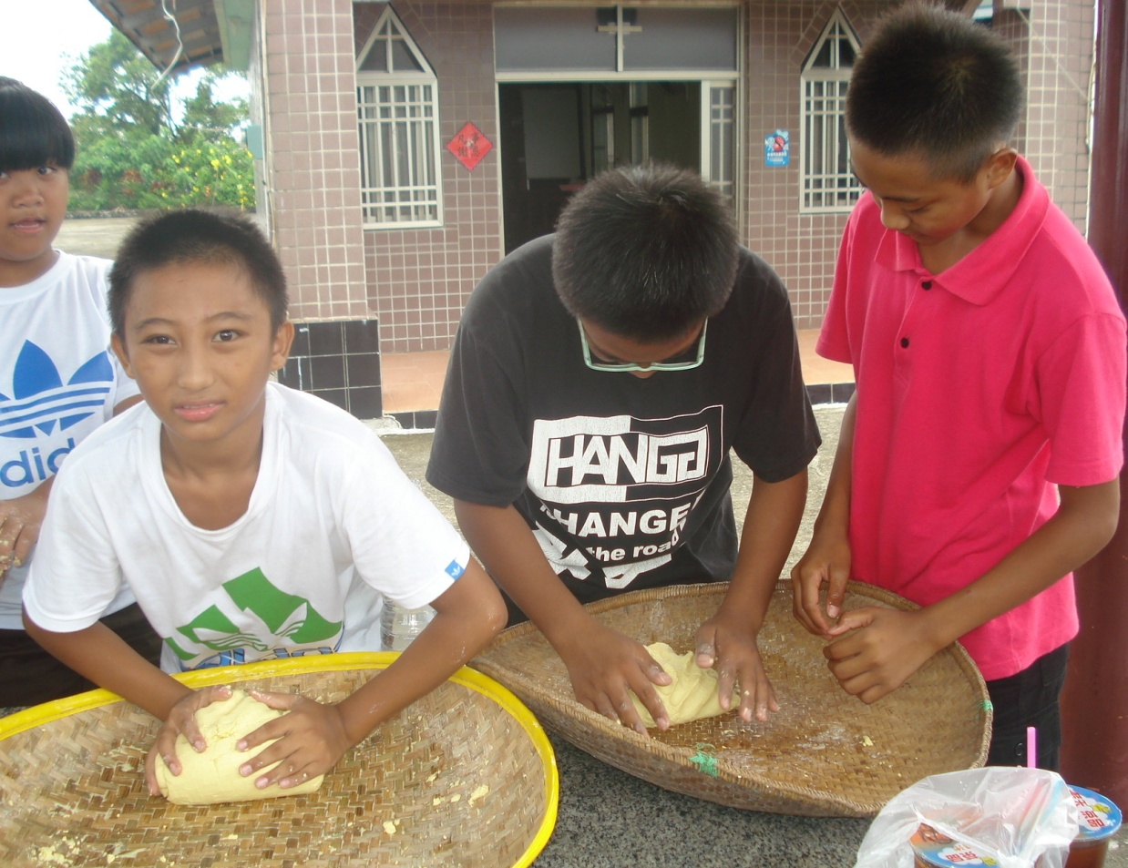 | 泰武部落  教會的涼亭
災後青年  部落巡禮 | 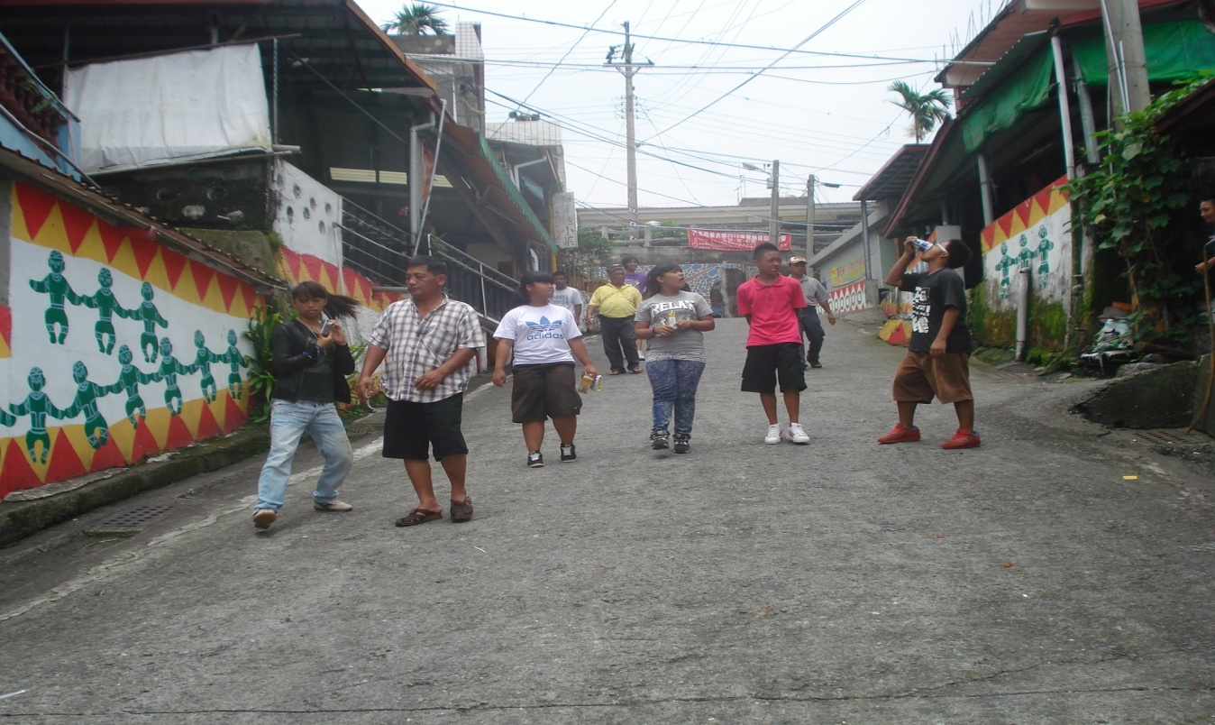 | 泰武部落
1.88節青少年夏令營成果展式  2.青年與父親合照 | 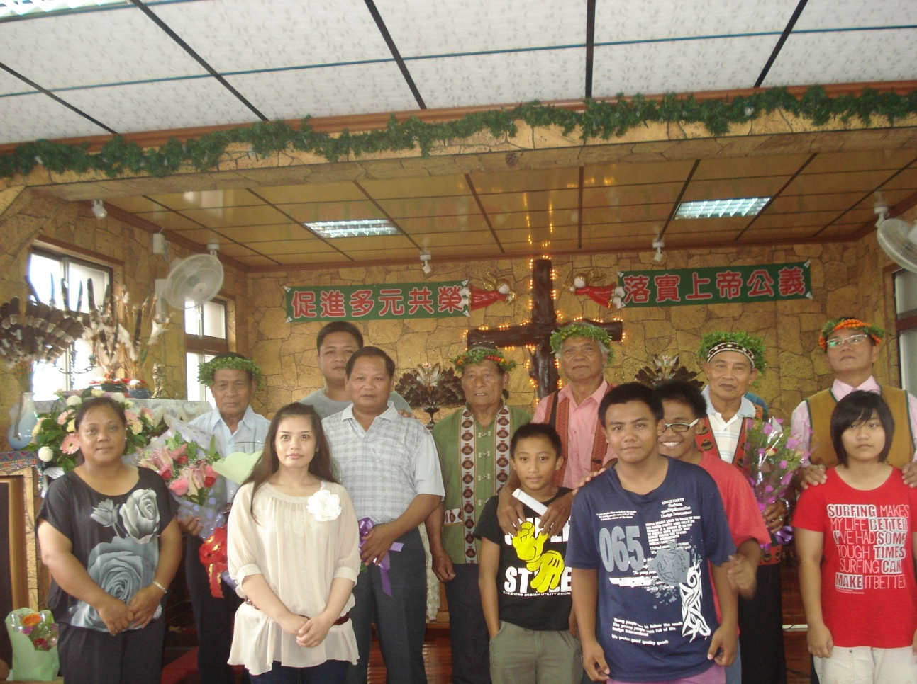 | 泰武部落  教會的

